**Petre ION**

**Codul de bare**.

Codul de bare este un sistem de codificare imprimat pe produse şi utilizat pentru identificarea acestora de către cititoarele de coduri de bare ale casele de mrcat din comerţ. Codul de bare este format din bare negre şi albe, cel mult trei alăturate din fiecare culoare. Grosimile tuturor barelor sunt egale între ele (toate sunt egale cu unitatea). Toate codurile de bare încep şi se termină cu bară neagră. Iată cum arată un cod de bare.

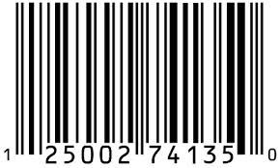

Cerinţă:

Se dă lungimea totală pentru reprezentarea codurilor de bare (n = numărul de unităţi) şi se cere să se determine câte coduri de bare se pot genera pe această lungime.

**Datele de intrare**. Din fişierul ***prodcart.in*** se citeşte valoarea lui **n** (lungimea pe care se reprezintă codurile de bare).

**Datele de ieşire.** Se scrie în fişierul ***prodcart.out*** numărul de coduri de bare care se generează pe lungimea n.

Exemplu:

|  |  |  |
| --- | --- | --- |
| prodcart.in | prodcart.in | Explicatii |
| 5 | 7 | Cele 7 coduri de bare sunt:  NAAAN  NAANN  NANAN  NANNN  NNAAN  NNANN  NNNAN  N-bara neagra  A-bara alba |

Restricții:

5 ≤ n ≤ 1800